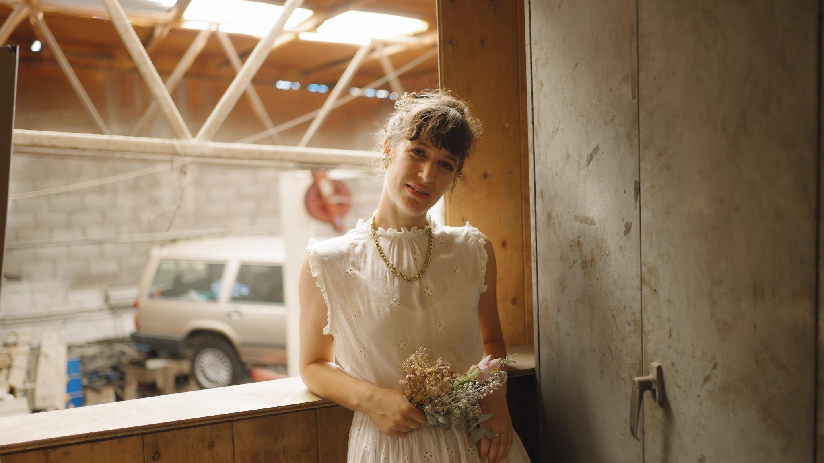
רות שועלי יקירתי - קאבר לאסף אמדורסקי

צילום: אביעד פוקס

"הגרסה של אסף אמדורסקי לשיר מאוד מרחפת ורכה, אפשר להגיד מכונסת, הרגשתי שאני רוצה להוציא את השיר אל השמש, זה שיר של חזרה לאהובה! העלינו את הקצב והכנסנו מחיאות כפיים שיבטאו התלהבות ואת שמחת החזרה."

רות היא זמרת, כותבת ומלחינה, ברוב השירים שלה אפשר למצוא קריצה הומוריסטית, היא מוצאת דרכים להמתיק גלולות מרות. רות הוציאה במרץ 2021 אי.פי ראשון שזכה להשמעות רבות בכל התחנות, נכנס לפלייליסטים רשמיים וגם לכתבה ב"הארץ".

רות ילידת 1988, נולדה במדבר וגדלה במצפה רמון למשפחה חילונית בת 10 אחים, עברה לפנימייה בגיל 14 ובגיל 20 הגיעה לת"א. רות נמצאת בזוגיות פתוחה עם אישה כבר 10 שנים. המוזיקה שלה מחוברת למדבר, נשמעת בה הכניעה לתפקיד המשפחתי בתוך ים של ילדים, ומנגד היא עוסקת במרד בתפקיד.
דרך לימודי ההלחנה ברימון, מיוזיק, אצל רותם בר אור (סולן TheAngelcy) אצל אוהד שרגאי ואצל נועם ענבר חידדה וזיקקה רות את אופי השירים והיא ממשיכה לכתוב וליצור.

ruthshualymusic@gmail.com ליצירת קשר וקביעת ראיונות, נטע רם: 054-2300340

